Новые книги
Уважаемые преподаватели и студенты колледжа!
Предлагаем Вам ознакомится с новыми изданиями Издательского центра «Академия», поступившими в фонд библиотеки Пермского нефтяного коллежа.

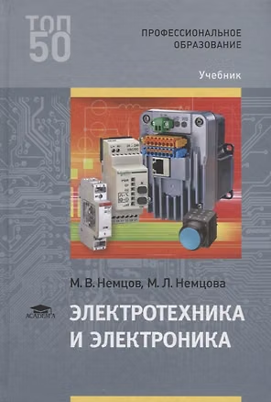
Немцов М. В. Электротехника и электроника : учебник / М. В. Немцов, М. Л. Немцова. – 8-е изд., стер. – Москва : Академия, 2026. – 480 с.
Учебник подготовлен в соответствии с требованиями Федеральных государственных образовательных стандартов среднего профессионального образования и предназначен для изучения общепрофессиональных дисциплин «Электротехника и электроника», «Основы электротехники».
Рассмотрены основные положения теории электрических цепей, промышленной электроники, электрических измерений. Даны описания устройств и рабочих свойств электрических машин синусоидального и постоянного тока, аппаратов автоматики и управления, полупроводниковых приборов, электронных усилителей, генераторов, выпрямителей и стабилизаторов, а также цифровых устройств и измерительных приборов. Приведены сведения об электроприводе, изложены основы электробезопасности.
Для студентов, обучающихся по профессиям и специальностям среднего профессионального образования.

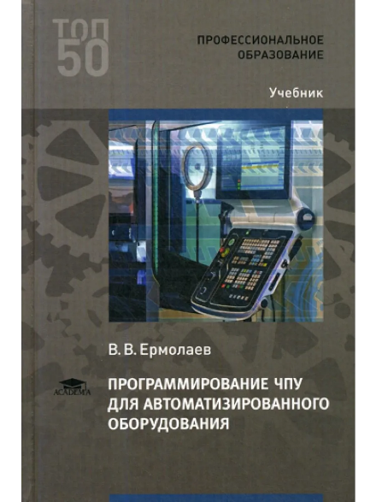
Ермолаев В. В. Программирование ЧПУ для автоматизированного оборудования : учебник / В. В. Ермолаев. – 3-е изд., стер. – Москва : Академия, 2025. – 240 с.
Учебник подготовлен в соответствии с требованиями Федеральных государственных образовательных стандартов среднего профессионального образования и предназначен для изучения дисциплины «Программирование ЧПУ для автоматизированного оборудования».
Рассмотрены этапы подготовки управляющих программ для числового программного управления автоматизированным оборудованием, выбор для этой цели технологических операций, переходов, расчетных режимов резания, координат опорных точек контура изготовляемой детали и элементов траектории инструмента, структура управляющей программы, ее формат, контроль и редактирование. Подробно освещены основы программирования обработки деталей на металлорежущих станках с числовым программным управлением, в том числе правила построения управляющих программ обработки деталей на сверлильном, токарном, и фрезерном станках.
Для студентов, обучающихся по профессиям и специальностям среднего профессионального образования.


Михеева Е. В. Информационные технологии в профессиональной деятельности : учебник / Е. В. Михеева, О. И. Титова. – 9-е изд., стер. – Москва : Академия, 2026. – 400 с.
Учебник подготовлен в соответствии с требованиями Федеральных государственных образовательных стандартов среднего профессионального образования и предназначен для изучения дисциплины «Информационные технологии в профессиональной деятельности».
Приведены базовые понятия по информационным технологиям. Рассмотрены возможности практического применения в профессиональной деятельности программ офисного пакета MS Office 2016, программ обработки графических изображений, программ САПР, компьютерных справочно-правовых систем, программ работы в сети Интернет.
Для студентов, обучающихся по профессиям и специальностям среднего профессионального образования.
]

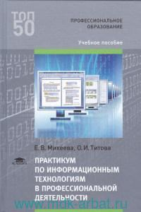
Михеева Е. В. Практикум по информационным технологиям в профессиональной деятельности : учеб. пособие / Е. В. Михеева, О. И. Титова. – 8-е изд., стер. - Москва : Академия, 2026. – 288 с,
Учебное пособие подготовлено в соответствии с требованиями Федеральных государственных образовательных стандартов среднего профессионального образования и предназначено для изучения общепрофессиональной дисциплины «Информационные технологии в профессиональной деятельности».
Приведены практические работы по созданию текстовых документов в «МойОфис Текст и MS Word, оформлению в них таблиц, формул и уравнений, обработке данных в электронных таблицах «Мой Офис Таблица» и MS Excel, хранению и обработке информации в системе управления базами данных, подготовке презентаций в MS PowerPoint, поиску документов в справочно-правовой системе "КонсультантПлюс", выполнению чертежей и 3D- моделей в системе автоматизированного проектирования «Компас-3D», а также поиску информации в интернете.
В 7-е издание внесены изменения, касающиеся обозначений и параметров исходных данных для расчетов.
Для студентов, обучающихся по профессиям и специальностям среднего профессионального образования.

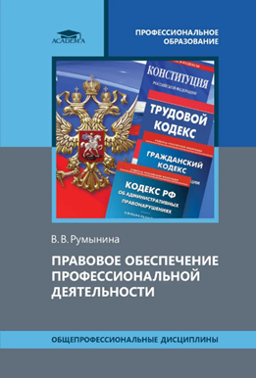
Румынина В. В. Правовое обеспечение профессиональной деятельности : учебник / В. В. Румынина.- 6-е изд., испр. и доп. – Москва : Академия, 2025. – 288 с.
Учебник подготовлен с учетом требований Федеральных государственных образовательных стандартов среднего профессионального образования и предназначен для изучения дисциплины «Правовое обеспечение профессиональной деятельности».

В книге объяснены базовые правовые понятия, необходимые для освоения студентами основ конституционного, гражданского, трудового и административного права. Освещены вопросы правового статуса человека и гражданина в РФ, правового регулирования предпринимательских и трудовых отношений; дан краткий обзор судебной системы РФ и порядка разрешения экономических споров. Для активного усвоения содержания в конце каждой главы приведены вопросы и практические задания. Наглядный графический материал в виде схем и таблиц удачно дополняет текстовую часть книги.
Для студентов, обучающихся по профессиям и специальностям среднего профессионального образования.

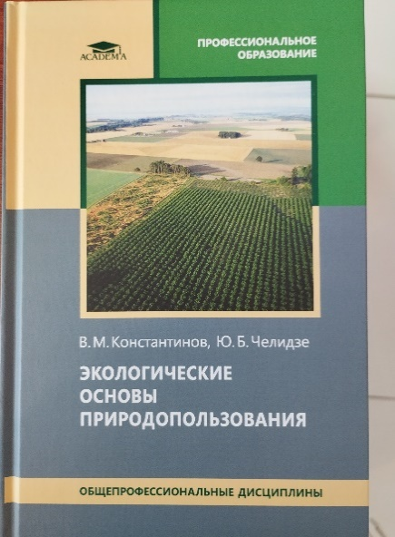
Константинов В. М. Экологические основы природопользования : учебник / В. М. Константинов, Ю. Б. Челидзе. – 24-е изд., испр. – Москва : Академия, 2025. – 240 с.
Учебник подготовлен в соответствии с требованиями Федеральных государственных образовательных стандартов среднего профессионального образования и предназначено для изучения дисциплины «Экологические основы природопользования».
В учебнике рассмотрено современное состояние природных ресурсов и окружающей среды, даны теоретические основы рационального природопользования, основы природоохранного законодательства, освещены вопросы охраны природы в России и международного сотрудничества в этой области, показана роль экологического образования в рациональном природопользовании.
Для студентов, обучающихся по профессиям и специальностям среднего профессионального образования.

